Міністерство освіти і науки України

Харківський національний університет радіоелектроніки

Кафедра ЕОМ

ЗВІТ

З ЛАБОРАТОРНОЇ РОБОТИ №5

з предмету

«ПРОЕКТУВАННЯ БАЗИ ДАНИХ ЗА ДОПОМОГОЮ ІНСТРУМЕНТАЛЬНОГО CASE-ЗАСОБІВ DBDESIGNER»

на тему:

«Вивчення вкладених і складених запитів на вибірку даних засобами SQL»

|  |  |  |
| --- | --- | --- |
| Виконала: |  | Прийняв: |
| Ст. гр. КІУКІ-18-3 |  | Мартовицький В. О. |
| Томачинська В. С. |  |  |

2020

**5.1 Мета лабораторної роботи**

Основна мета контрольної роботи полягає в придбанні навичок з розробки інформаційних моделей інформаційних систем і практичної роботи з інструментальним CASE-засобом DBDesigner.

**5.2 Порядок виконання роботи**

5.2.1 Визначити найбільш істотні об'єкти проблемної області та задати всі сутності і їхні імена (латиницею).

5.2.2 Задати для всіх визначених вище сутностей атрибути, їх імена (латиницею), типи даних і розмірності (в разі необхідності).

5.2.3 Визначити і задати ключові атрибути сутностей, за якими повинна бути проіндексована БД.

5.2.4 Для кожного атрибута задайте обов'язковість, Автоінкрементний, прапори, які залежать від типу атрибута (стовпець Flags, значення за замовчуванням (при необхідності).

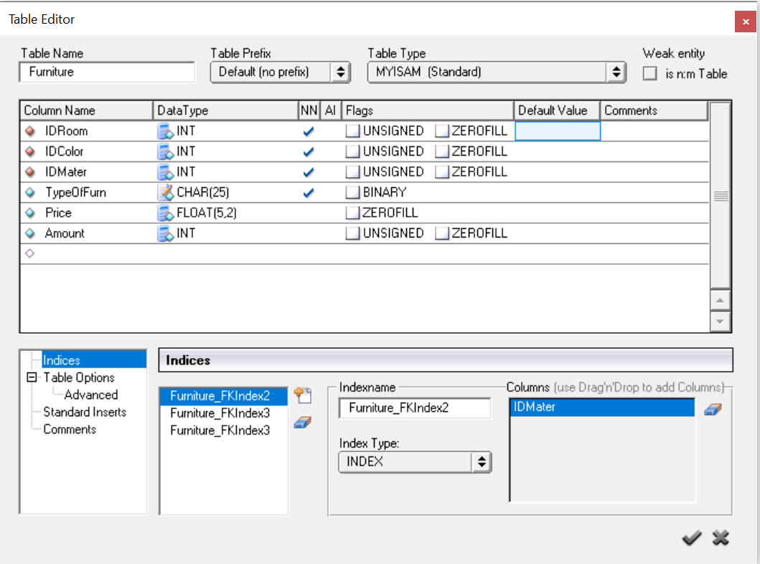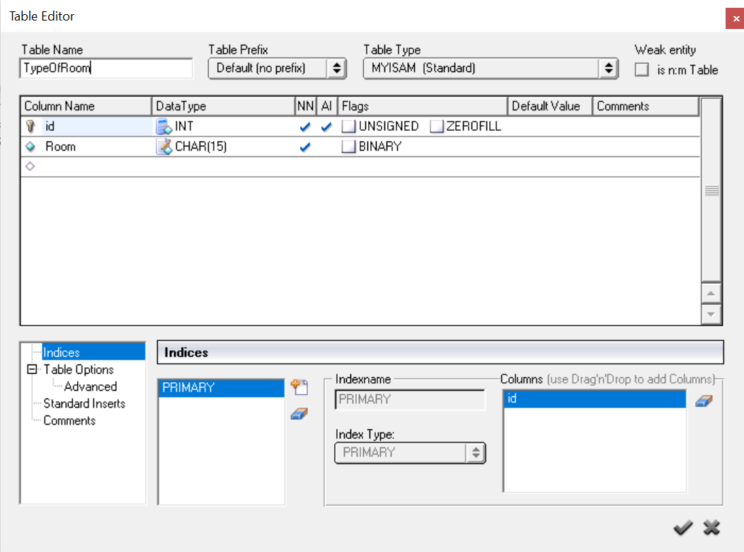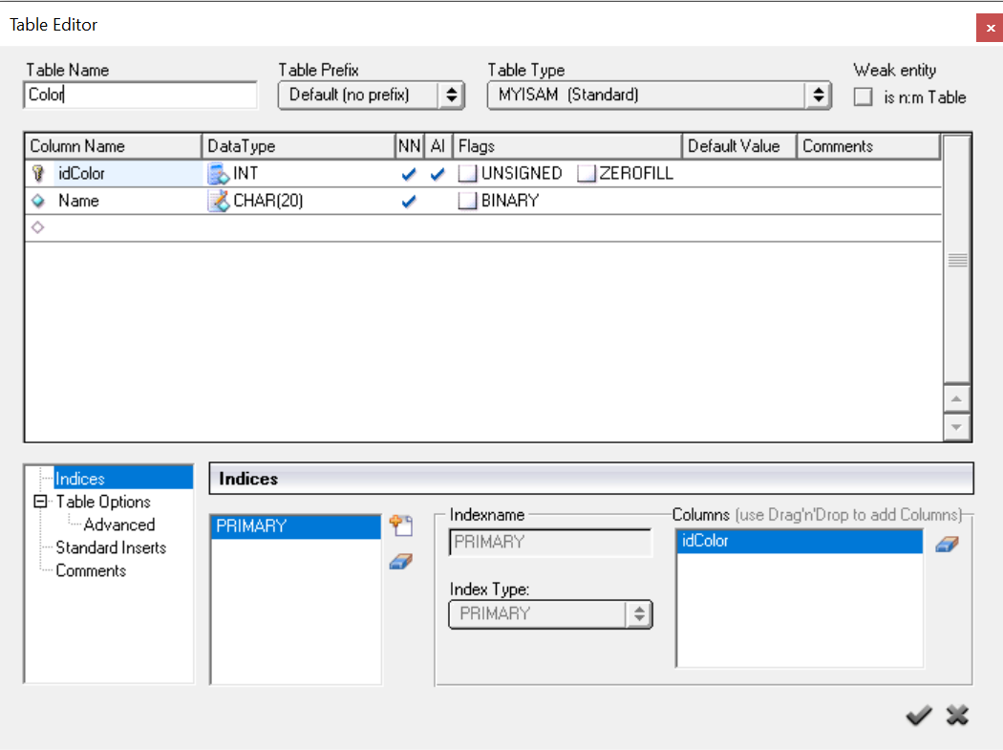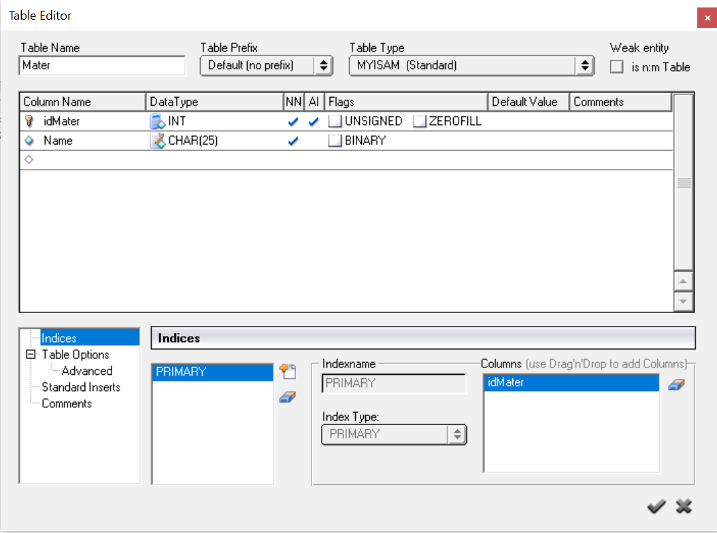

5.2.5 Визначити наявність і типи зв'язків між сутностями. Задати зв'язку між сутностями. 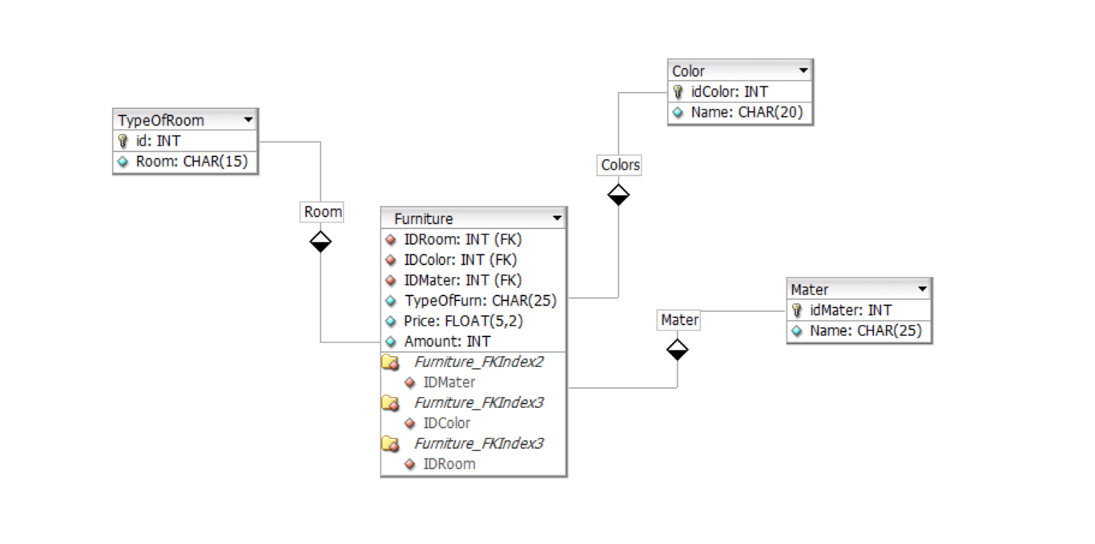

5.2.6 Для кожної зв'язку між сутностями задати обов'язковість і правила посилальної цілісності.

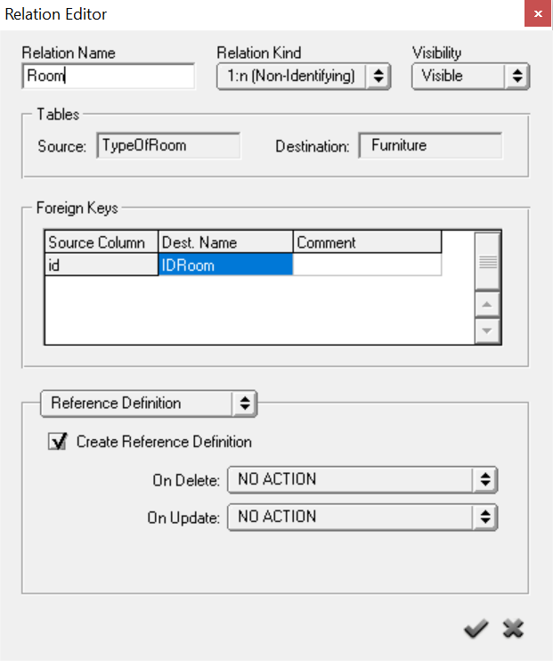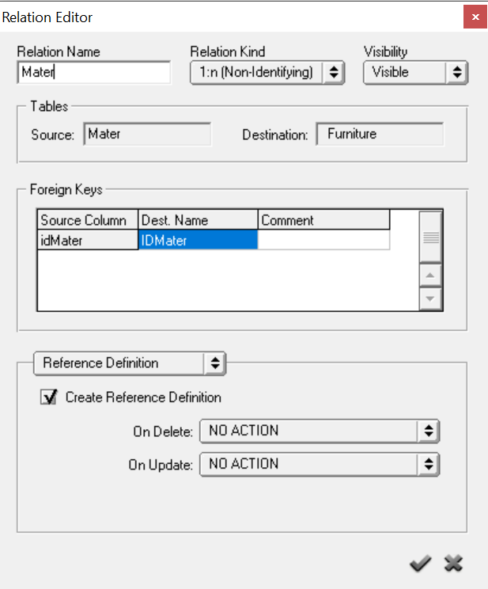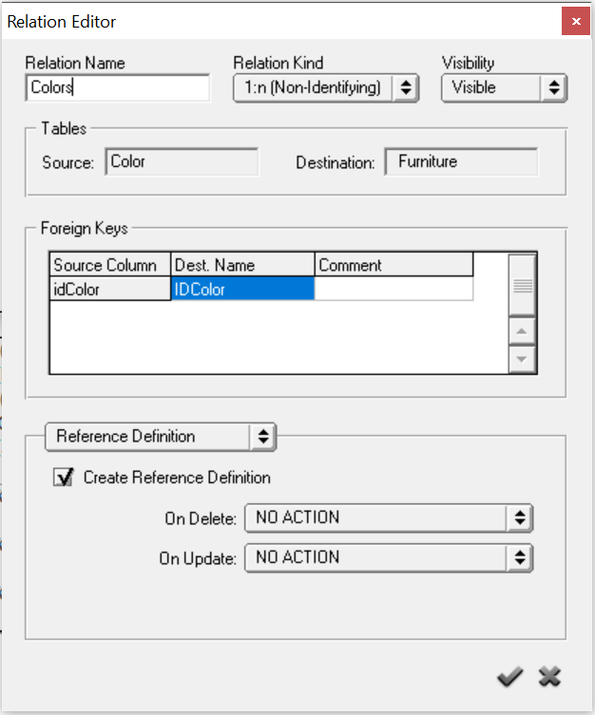

5.2.7 Виконати генерацію SQL-скрипта для створення об'єктів БД у вигляді файлу.

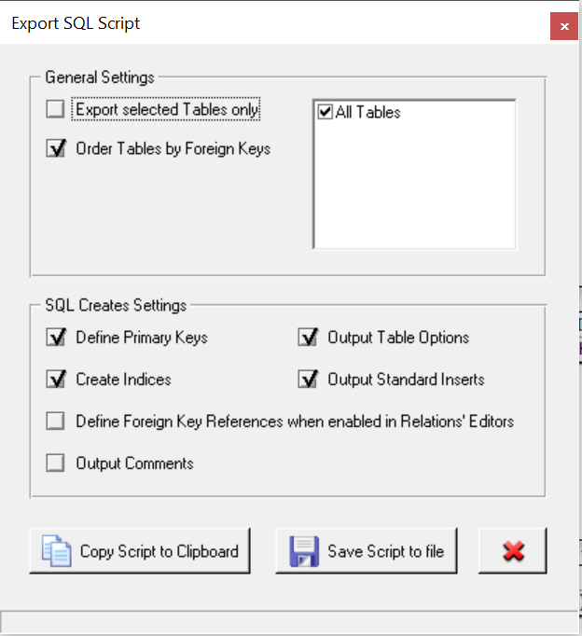

5.2.8 Перевірити виконання операторів SQL-скрипта в середовищі HAMPP (використовуючи утиліту phpMyAdmin)

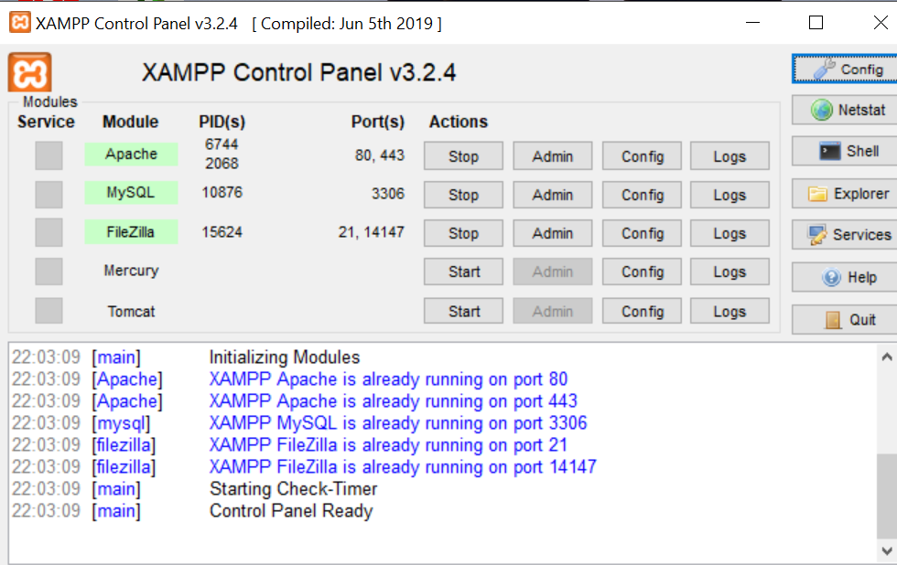

5.2.9 Продемонструвати отримані результати викладачеві.

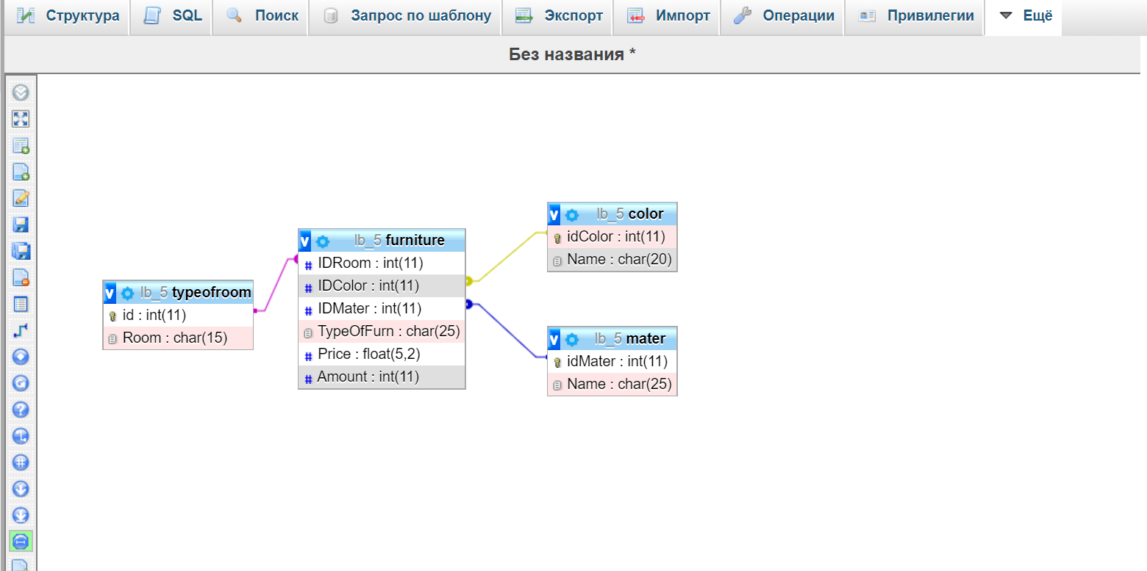

**5.3 Висновки**

В ході даної лабораторної роботи була спроектована база даних за допомогою інструментального case-засобів dbdesigner, виконана генерація SQL-скрипта для створення об'єктів БД у вигляді файлу та імпортована до проекту в PHPMyAdmin.